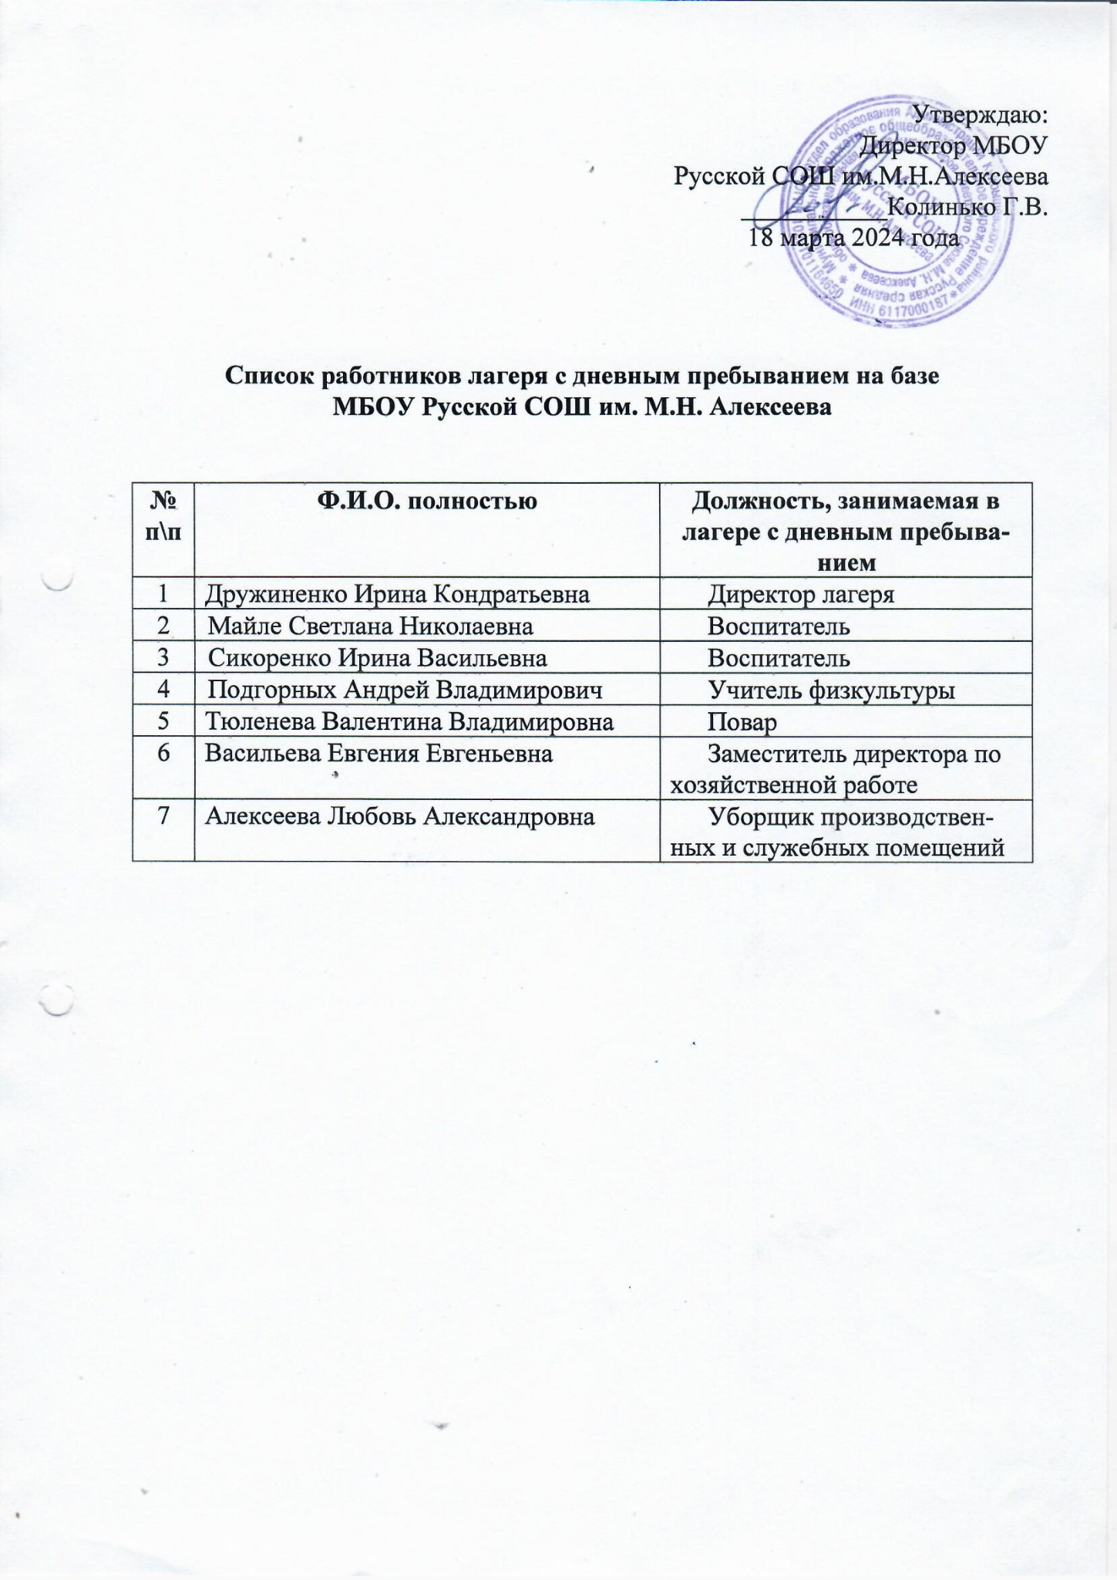

Педагогический состав

лагеря с дневным пребыванием

на базе МБОУ Русской СОШ им. М. Н. Алексеева

